

**Opdrachten sectie 2 – DIVE INTO HTML**

Kennisopdrachten

1. Wat is altijd het eerst element op een HTML-pagina?

**<!DOCTYPE html> daarna <html> </html>**

2. Wat is het verschil tussen de “head” en de “body” van een HTML-pagina?

**In <head> argument worden data geven aan de webpage en in de <body> worden inhoudt gemaakt in de webpage.**

3. Wat is een HTML-tag?

**De tag <html> vertegenwoordigt de hoofdmap van een HTML-document.**

4. Wat is een attribuut?

**Attributen bieden aanvullende informatie over elementen.**

5. Geef een voorbeeld van attribuut.

**Attributen komen meestal in naam/waarde-paren zoals: naam=”waarde”**

6. Welke HTML-tag kan je een link maken?

**<a href=”https://google.com/”>Google website!</a>**

7. Wat is het verschil tussen een interne en externe link?

**Interne links zijn van jou website en externe links zijn website die niet van jou zijn bijvoorbeeld.**

Vaardigheidsopdrachten

1. Maak de volgende HTML-pagina. De afbeeldingen en tekst mogen zelf gekozen worden. 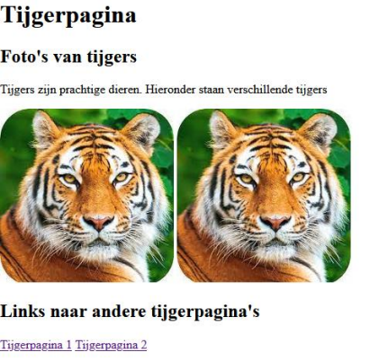





2. Maak een pagina met een afbeelding die niet geladen kan worden en de alternatieve tekst “Helaas geen afbeelding gevonden!”

laat zien.

3. Maak een HTML-pagina met daarop:

a. Minimaal drie links, waarvan er minimaal één in een nieuw tabblad opent

b. Minimaal drie afbeeldingen

c. Minimaal drie verschillende koppen

Ontwikkelaarsopdrachten

1. Maak een link naar een afbeelding die de afbeelding niet opent maar downloadt.

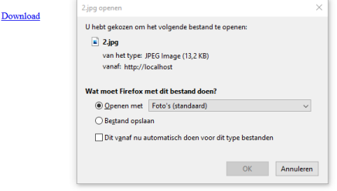

2. Maak een afbeelding op de HTML-pagina die 500px bij 500px groot is.

3. Verander de kleur van een <h1> element.

4. Verander de grootte van de content (in dezen de tekst) van een <h1> element naar 100px.